2015 YILI VİZYON RAPORU
Deniz Yavuz – Antrakt
31.12.2015
2015’in her günü 166.000, her haftası 1.162.000 ve her ayı 5.039.000 adet sinema bileti satıldı.
Türkiye sinemalarında 2009 yılından bu yana süren yıllık toplam bilet satış sayısı artışı 2015’te sonlandı. Tamamlanan yılda, bir önceki yıla göre %2 kayıp ile toplam 60 milyon 470 bin adet bilet satışı gerçekleşti. 2010 yılından bu yana hiç 40 milyon satış adedinin altına düşmeyen yıllık bilet satışı toplamı son iki yıldır 60 milyon sınırını aşmayı başarıyor. 2014 ve 2015 yılında 61 milyon 402 bin ve 60 milyon 470 bin olarak sonuçlanan sinema bileti toplam adedinin iki yılda gişelerde topladığı hasılat ise 1 milyar 336 milyon TL.’ye ulaştı. Bilet satışı toplamındaki bir önceki yıla oranla ortaya çıkan %2’lik kayıp hasılata da yansıdı. Her yıl belirli oranda olağan olarak artış gösteren bilet fiyatı ortalaması sebebiyle toplam hasılatta bir önceki yıla göre düşüş yaşanmasa da 2013’ten 2014’e %30 artışla geçen toplam, 2014’ten 2015’e geçerken ancak %4 olarak gözlemlendi. 681 milyon 400 bin TL.’lik toplam hasılatın 361 milyon TL.’si Türkiye yapımı filmler tarafından gerçekleştirilirken (%53) bilet satış adedi toplamındaki yerli film hakimiyeti bir önceki yıla göre 2 puan gerileyerek %57’de kaldı. Türkiye’de 1990 – 2004 yılları arasında yerli film hakimiyeti hiçbir yıl %37’yi aşmazken 2005 yılından 2015’e dek Türkiye yapımı filmlerin yıllık toplamdaki bilet satışı oranı sadece 3 yıl %50’nin altında gözlemlendi. (2005, 2007, 2012)
Bilet satış adetleri ve hasılatlarda son beş yıl:
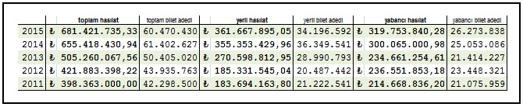

2015’in ilk 27’sinde
13 yabancı - 14 yerli oyuncu yer aldı
Listeler:
2015'TE SİNEMALARDA EN ÇOK HASILATA ULAŞAN YERLİ VE YABANCI FİLMLER / İLK 27
1 | DÜĞÜN DERNEK 2: SÜNNET | MARS DAĞITIM | 58.041.500,39 | 5.074.778
2 | MUCİZE | PİNEMA | 39.418.944,00 | 3.737.605
3 | FURIOUS 7 | UIP TURKEY | 32.132.000,00 | 2.961.089
4 | ALİ BABA VE 7 CÜCELER | MARS DAĞITIM | 21.839.350,79 | 1.825.981
5 | KOCAN KADAR KONUŞ | UIP TURKEY | 20.895.151,00 | 1.930.677
6 | BANA MASAL ANLATMA | UIP TURKEY | 16.883.440,00 | 1.576.979
7 | AVANGERS: AGE OF ULTRON | UIP TURKEY | 15.618.775,00 | 1.284.848
8 | AŞK SANA BENZER | MARS DAĞITIM | 14.532.504,36 | 1.406.620
9 | SELAM: BAHARA YOLCULUK | MARS DAĞITIM | 13.067.638,90 | 1.683.497
10 | MINIONS | UIP TURKEY | 11.680.017,00 | 964.454
11 | STAR WARS: EPISODE VII - THE FORCE AWAKENS | UIP TURKEY | 10.990.214,00 | 743.358
12 | FIFTY SHADES OF GREY | UIP TURKEY | 10.462.201,00 | 875.585
13 | YAPIŞIK KARDEŞLER | MARS DAĞITIM | 10.380.935,93 | 1.014.630
14 | NİYAZİ GÜL: DÖRTNALA | UIP TURKEY | 10.347.281,00 | 994.016
15 | KARA BELA | MARS DAĞITIM | 10.126.276,19 | 891.685
16 | THE HUNGER GAMES: MOCKINGJAY - PART 2 | TME | 9.657.258,85 | 744.132
17 | SEVİMLİ TEHLİKELİ | WB TURKEY | 9.190.925,00 | 912.265
18 | MAZE RUNNER: THE SCORCH TRIAL | TME | 9.132.547,00 | 752.073
19 | MISSION: IMPOSSIBLE - ROGUE NATION | UIP TURKEY | 8.520.107,00 | 719.045
20 | SPECTRE | WB TURKEY | 8.229.865,00 | 614.085
21 | GENİŞ AİLE: YAPIŞTIR | CHANTIER | 8.091.753,07 | 717.952
22 | THE MARTIAN | TME | 8.004.316,04 | 561.492
23 | JURASSIC WORLD | UIP TURKEY | 7.546.482,00 | 602.277
24 | BIG HERO 6 | UIP TURKEY | 7.521.144,00 | 610.651
25 | SON MEKTUP | PİNEMA | 6.514.906,00 | 810.138
26 | HOTEL TRANSYLVANIA 2 | WB TURKEY | 6.311.860,00 | 483.360
27 | ÇARŞI PAZAR | PİNEMA | 6.033.873,00 | 582.692
2015'TE SİNEMALARDA EN ÇOK HASILATA ULAŞAN YERLİ FİLMLER / 10 milyon TL.'yi aşanlar
1 | DÜĞÜN DERNEK 2: SÜNNET | MARS DAĞITIM | 58.041.500,39 | 5.074.778
2 | MUCİZE | PİNEMA | 39.418.944,00 | 3.737.605
3 | ALİ BABA VE 7 CÜCELER | MARS DAĞITIM | 21.839.350,79 | 1.825.981
4 | KOCAN KADAR KONUŞ | UIP TURKEY | 20.895.151,00 | 1.930.677
5 | BANA MASAL ANLATMA | UIP TURKEY | 16.883.440,00 | 1.576.979
6 | AVANGERS: AGE OF ULTRON | UIP TURKEY | 15.618.775,00 | 1.284.848
7 | AŞK SANA BENZER | MARS DAĞITIM | 14.532.504,36 | 1.406.620
8 | SELAM: BAHARA YOLCULUK | MARS DAĞITIM | 13.067.638,90 | 1.683.497
9 | YAPIŞIK KARDEŞLER | MARS DAĞITIM | 10.380.935,93 | 1.014.630
2015'TE SİNEMALARDA EN ÇOK HASILATA ULAŞAN YABANCI FİLMLER / 10 milyon TL.'yi aşanlar
1 | FURIOUS 7 | UIP TURKEY | 32.132.000,00 | 2.961.089
2 | AVANGERS: AGE OF ULTRON | UIP TURKEY | 15.618.775,00 | 1.284.848
3 | MINIONS | UIP TURKEY | 11.680.017,00 | 964.454
4 | STAR WARS: EPISODE VII - THE FORCE AWAKENS | UIP TURKEY | 10.990.214,00 | 743.358
5 | FIFTY SHADES OF GREY | UIP TURKEY | 10.462.201,00 | 875.585
Hasılat toplamları 2 Ocak - 27 Aralık 2015 tarihlerini kapsar. Kırmızı renkle belirtilen filmlere 28, 29, 30 ve 31 Aralık 2015 verileri eklenmemiştir.

Her güne 1,10 sinema filmi düştü. Vizyona çıkartılan uzun metrajların toplam süresi 42.146 dakika / 702 saat / 29 gün… Ortalama vizyon filmi uzunluğu 104’…
Dijitalleşmenin film niteliklerine değil ama niceliğine katkısı gözle görülür şekilde ortada. Yurt dışından film ithalatı yapan şirketler her zaman olduğundan daha çok filmi Türkiye sinema pazarına getiriyor, yerli film yapımcıları da adeta Yeşilçam’a taş çıkartıyor. Sinemalarda vizyona çıkarılan Türkiye yapımlarının sayısı 1990 ile 2007 arasında 40’ı aşmazken aynı sayı 2008’den bu yana 50’nin altına düşmüyor. Türkiye’de sinemanın yüzüncü yılı olarak kabul edilen 2014’te vizyona çıkan yerli yapımların sayısı 109’du. Bu yirmi beş yıllık sürede ulaşılan en yüksek sayıyken 2015, 137’e ulaşarak bir yıl içinde vizyonda olan yerli film adedini en yüksek seviyeye taşıdı.
2016 vizyon takviminde şimdiden 40 yerli film yerini aldı bile. 2015’te 137 filmin vizyonla buluşmasının yanı sıra çekimi gerçekleşen ama vizyon şansı bulamayan ya da önümüzdeki aylara bu hakkını erteleyen 100’den fazla yapım daha bulunuyor. Türkiye’de, günümüzde, senaryo aşamasında, sette ve post prodüksiyon aşamasında bulunan 400’e yakın sinema projesi mevcut.
2015’in en çok film getiren ayı bir önceki yılda olduğu gibi mayıstı. (46) Onu nisan ve haziran (38) takip etti. Temmuz ayı 36 yeni filmle dördüncü sırada yer alırken kasım en az yeni filmin vizyona çıktığı ay olarak gözlendi. (23)
Vizyon şansı bulan 268 yabancı filmin 140 tanesi Amerika Birleşik Devletleri yapımı, 26’sı Fransa, 18’i İngiltere ve 13 adedi ise Almanya yapımıydı.
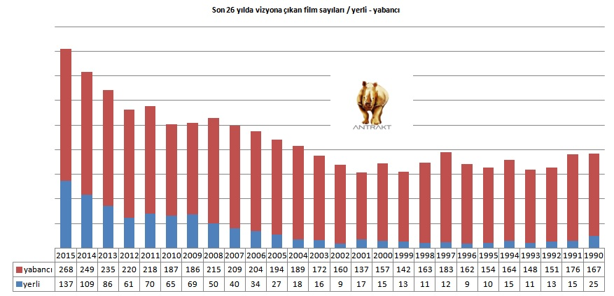

Bu yıl da 60 milyon bilet satışı sınırı aşıldı, sinemalarda vizyona çıkartılan film sayısı Yeşilçam dönemine nazire yaptı. 137 Türkiye yapımı gösterime girdi…
2015, Türkiye yapımlarının bolca vizyon bulduğu bir yıl oldu. Toplam 137 film 17.413 adet kopya ile sinemalarda yerini aldı. Ortalama bir maliyet hesaplaması yapıldığında 17.413 kopyanın oluşturulma bedeli 1.200.000 Euro. Sadece kopya maliyeti üzerinden ortalamalara bakıldığında vizyona çıkartılan 137 filme 127 film kopyası düşerken her film için 2015 kopya maliyet bütçesi olarak 8.759 Euro gözlemleniyor. Tamamlanan yılda yeni yerli yapımların bir bilet satış ortalaması 10,56 TL.
2015’te vizyon gören 137 filmden 32 tanesi ne yazık ki 3 bin adetlik kopya maliyeti ortalama sınırını aşamadı. Filmlerin tanıtım, dağıtım ve vizyon giderlerinin de dahil edilerek ulaşılan 400 bin adetlik maliyet sınırını aşan filmlerin sayısı ise 21. (25 Aralık 2015’te vizyona çıkan Delibal dahil edildi.) 3.000 – 399.000 adet bilet satışı aralığında kalan filmlerin sayısı 84. 400 bini aşan Türkiye yapımlarından 8’i bir milyonluk bilet satışını aşarak milyonluk filmler kulübüne adını yazdırmayı başardı. Bu kulübe sekiz film veren 2015’te 61 yapım 99 ve daha az kopya ile sinemalara programlanırken 76 film 100 ve üzerinde kopya adedi ile sinemalarda seyirci karşısına çıktı. 8 yerli yapım sadece bir ana kopya ile kısa süreliğine vizyon şansını yakalayabildi.

2015 / TOPLAM SATILAN SİNEMA BİLETİ ADETLERİ
- 60.470.430 – BÜTÜN FİLMLER TOPLAMI
- 34.196.592 – TÜRKİYE YAPIMLARI %57
- 26.273.838 – YABANCI FİLMLER %43

T.C. Kültür ve Turizm Bakanlığı’nın yapımcılığında ya da desteklediği 29 film
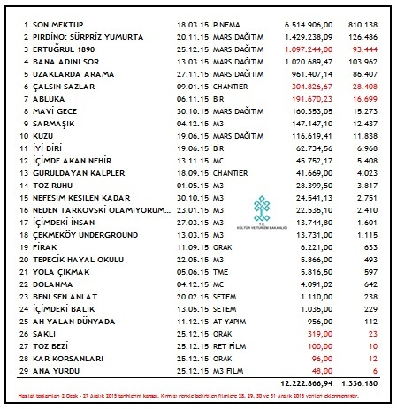
Türkiye’nin sinemaları
Türkiye’de sinemada film gösterimleri ve sinema filmi üretimleri artık neredeyse tamamen dijital olarak gerçekleştirilmekte. 2013 yılında dijitalleşen Avrupa’nın ardından 2014 yılında da Türkiye sinemalarının dijital gösterim olanakları %55’in üzerinde salonda gerçekleşmişti. Üretilen yerli sinema filmlerine de bu doğrultuda 35 mm. film kopyası basılmıyor. 2015’in ilk haftasıyla birlikte peliküle basılacak film bulmak mümkün olamazken, salonlarını dijital dönüşüme sokmayan işletmeler hizmetlerine son verdi.
Dijitalleşmenin film niteliklerine değil ama niceliğine katkısı gözle görülür şekilde ortada. Yurt dışından film ithalatı yapan şirketler her zaman olduğundan daha çok filmi Türkiye sinema pazarına getiriyor, yerli film yapımcıları da adeta Yeşilçam’a taş çıkartıyor. Sinemalarda vizyona çıkarılan Türkiye yapımlarının sayısı 1990 ile 2007 arasında 40’ı aşmazken aynı sayı 2008’den bu yana 50’nin altına düşmüyor. Türkiye’de sinemanın yüzüncü yılı olarak kabul edilen 2014’te vizyona çıkan yerli yapımların sayısı 108’di. Bu yirmi beş yıllık sürede ulaşılan en yüksek sayı olarak ortaya çıkmışken 2015 geçen yılın da üzerine koyarak sayıyı 134’e çıkardı. Türkiye 2015’te vizyona çıkartılabilen yapımların haricinde yıl içerisinde sinemalarda gösterime girmeyen ya da giremeyen 100’e yakın filmin çekimini de tamamladı.
2015’te sinema salonları Türkiye genelindeki artışını sürdürdü. Bugün itibarıyla Türkiye’de sinema filmi gösterimi yapılabilen 625 adet bina bulunuyor. 625 binanın 378 tanesinde bir yıl boyunca, elli iki hafta aralıksız profesyonel şartlarda film gösterimi yapılıyor. Komplekslerin 54 tanesinde ise bir takvim yılı içerisinde yirmi altı haftadan fazla, aralıklı gösterimler gerçekleştirilmekte. 157 komplekste ayda bir kez sinema filmi gösterimi yapılırken D sınıfı, yılda bir iki kez gösterim yapan, düzensiz salonların sayısı ise 36…
Türkiye’deki sinemalar dört farklı sınıfa bölünebilir. Bir yılın bütün haftalarından düzenli gösterim yapan profesyonel teknik özelliklere sahip sinemalar A, yılın yarısında, en az yirmi altı hafta gösterim yapan kompleksler B, bir yılda her aya bir kez denk gelecek şekilde perdelerini açan ve düzensiz gösterim yapan çok amaçlı salonlara C ve yılda bir ya da iki kez gösterim yapan çok amaçlı salonlara ise D sınıfı diyebiliriz. Sınıflarına göre kompleks, perde ve koltuk sayılarına bakacak olursak düzenli gösterim kapasitesinin 378 kompleks 2.290 perde ve 276.501 koltuk olduğunu görüyoruz.
Düzenli gösterim yapan Türkiye sinemalarının toplam sayısını dikkate alırken A ve B sınıfı sinemaları hesaplamak gerekmektedir. Bu doğrultuda Türkiye’nin haftalık film oynama kapasitesi kompleks bazında 432, perde/salon bazında 2.376 ve koltuk bazında ise 291.270 adettir. Gösterim yapılabilen düzenli bir salona 123 koltuk ortalaması düşmektedir. Hizmette olan sinema komplekslerinin her birine altı perde düşerken Türkiye’de en çok perdesi/salonu olan sinema kompleksi İstanbul’da bulunmamaktadır. Cinemaximum grubunun Bakırköy Marmara Forum adlı alışveriş merkezinde bulunan işletmesi ile Cinetech grubunun Başakşehir’deki Mall of İstanbul adlı alışveriş merkezinde yer alan 16 perdelik işletmeleri bugün için Türkiye’nin en yüksek perde kapasitesine sahip sinemalarıdır. Koltuk kapasitesi açısından ise de Cinetech / Torunlar grubunun İstanbul Başakşehir’deki Cinetech (Mall of İstanbul) isimli işletmesi toplam 2.918 adet koltukla ilk sırada yer alıyor. Cinemaximum / Mars grubunun Adana’daki Cinemaximum (M1 Merkez) adlı işletmesindeki 571 koltuklu sinema salonuysa Türkiye’nin en yüksek kapasiteli, aynı anda en çok biletli izleyicinin film seyredebileceği salon olarak ilk sırada yer almakta.
Ülkede faaliyetine düzenli olarak sürdüren A ve B sınıfı düzenli gösterim sinema komplekslerinin %41’i on farklı sinema zinciri tarafından işletiliyor. (2014’te %35)Bu oran Türkiye genelinde aynı on grup için salon bazında %60’a koltuk toplamında ise %63’e kadar çıkıyor… Her biri üç bin koltuktan fazla kapasiteye sahip bu gruplar; Cinemaximum, Avşar, Prestige, Pink, Site, Cinemarine, Cinens, Cinetech, Cinetime ve Cinecity tabela ismiyle Türkiye genelinde hizmetini sürdürüyor. Genellikle büyük alış veriş merkezleri içerisinde yer alan bu zincir işletmelerin en çok koltuk kapasitesine sahip olanı Mars Sinema’nın işlettiği Cinemaximum.
Yedi coğrafi bölgeye ve Kuzey Kıbrıs’a göre sinema dağılımlarına bakıldığında Marmara Bölgesi’nin açık ara bütün başlıklarda diğer bölgelere göre yoğunluğu göze çarpıyor. 257 sinema binasının bulunduğu Marmara Bölgesi’nin en yoğun ili İstanbul. Marmara Bölgesi’ndeki sinema salonlarının koltuk kapasitesi 139.312. Marmara’yı İç Anadolu 59.235 koltukla, Ege 42.378 koltukla, Akdeniz 33.681 koltukla, Karadeniz 22.870 koltukla, Güney Doğu Anadolu Bölgesi 18.678 ve Doğu Anadolu 11.454 adet koltukla takip ediyor. Kuzey Kıbrıs’ın toplam koltuk kapasitesi ise 3.105.
İllere göre sinemalara bakıldığında bütün başlıklarda İstanbul’un açık ara önde olduğu görülüyor. İstanbul’un Avrupa yakasında Anadolu yakasına göre iki katı işletme bulunurken, İstanbul’u Ankara takip ediyor. Başkentin ardından İzmir gelirken Bursa ve Antalya sinema adetleri açısından önde gelen iller…
Türkiye’de bir yıl boyunca düzenli sinema filmi gösterimi yapılan komplekslerin yer almadığı iller Şırnak, Ardahan, Hakkari, Sinop, Gümüşhane… Perde, teknik donanım ve salon yeterliliği açısından gösterim şartlarının sağlıklı olmadığı il sayısı 7. Bu iller; Ağrı, Bayburt, Bitlis, Iğdır, Tunceli, Artvin ve Kars… Son yıllarda faaliyetine son veren sinema işletmesi sayısı 155’ye ulaştı. Kapanan sinemalar 2010’dan başlayarak, altı yıla yayıldığında her yıl 26 sinema kompleksinin faaliyetini durdurduğunu söyleyebiliriz. 2015 yılında faaliyetini durduran sinema işletmesi sayısı 5’i geçmedi.
2015 yılında hizmete alınan sinema sayısı ise 43. Yeni açılan komplekslerde 220 adet perde gösterime başlarken, geçen yıl genel toplam koltuk kapasitesine 24.213 adetlik bir ek yapılmış oldu. Son yıllarda açılan yeni işletme sayısı 2014 ile 2015 yılı arasında neredeyse, ek kapasite sağlaması açısından aynı sayılarda gözlemlendi.
Türkiye’de faaliyeti sürdüren 378 adet A sınıfı sinema kompleksinin 245 adedi büyük alışveriş merkezi içinde konuşlanmış durumda.

2015 / TOPLAM BİLET HASILATLARI

₺ 681.421.735,33 BÜTÜN FİLMLER TOPLAMI

₺ 361.667.895,05 – TÜRKİYE YAPIMLARI

₺ 319.753.840,28 – YABANCI FİLMLER

